Un **serveur graphique** est un programme qui **affiche les images et fenêtres** des applications sur ton écran, et permet à ces applications de **communiquer avec ton écran** pour que tu puisses voir et interagir avec elles.

* **X Window** (anciennement appelé **X11**) est le serveur graphique standard pour les systèmes UNIX.
* **Xorg** est la version la plus courante de X11, Il permet l'affichage des applications sur l'écran, même si elles sont lancées à distance (par exemple, via un réseau).
* **Wayland** est un nouveau serveur graphique qui remplace **Xorg**. Il est plus **rapide** et **sécurisé**. Il est en cours de développement et de remplacement de **Xorg**
* 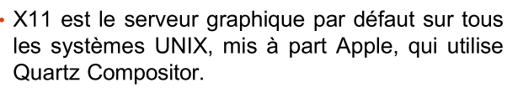

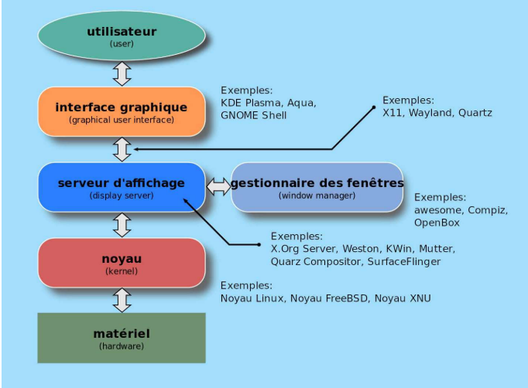

Pour utiliser un système avec **fenêtres, souris et icônes**, on a besoin de deux choses :

1. Un **serveur graphique** (comme Xorg) → qui affiche les images à l’écran.
2. Une **interface graphique utilisateur (GUI)** → c’est ce que **l’utilisateur voit** (le bureau, les fenêtres, les menus…).

**🎨 Quelques interfaces graphiques populaires :**

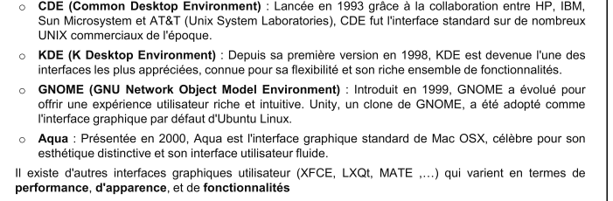



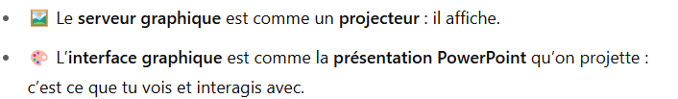

**Qu’est-ce que le shell ?**

Le **shell** est un programme que tu utilises dans le **terminal** (la ligne de commande).  
C’est lui qui :

* **reçoit** les commandes que tu tapes,
* **les interprète** (les comprend),
* et **les exécute**.

👉 Il sert d’**interface entre toi (l’utilisateur)** et le **système d’exploitation**.

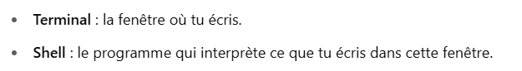

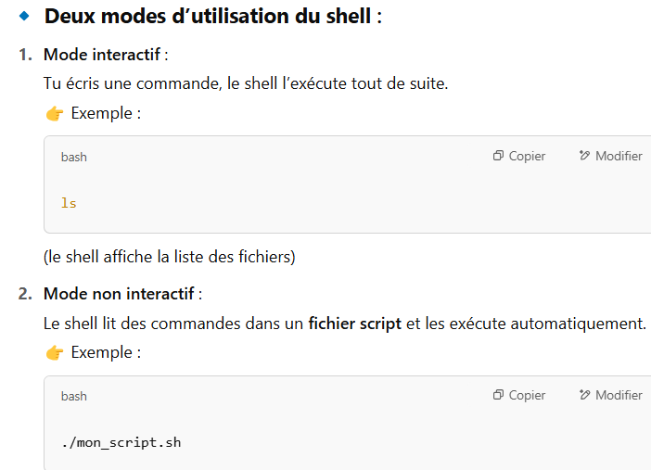

Bien qu'il existe plus de 30 shells différents, ils se regroupent principalement en deux catégories :

* **Csh** et **tcsh** sont des shells avec une **syntaxe similaire au langage C**.
* **Csh** est la version de base, tandis que **tcsh** en est une version améliorée avec plus de fonctionnalités interactives.
* Ces shells sont populaires pour l'**administration système** en raison de leurs puissantes capacités et de leur facilité d'utilisation.*

Il existe une variété d'interpréteurs de commandes, ou shells, populaires pour Unix, chacun avec son histoire

et ses caractéristiques uniques :

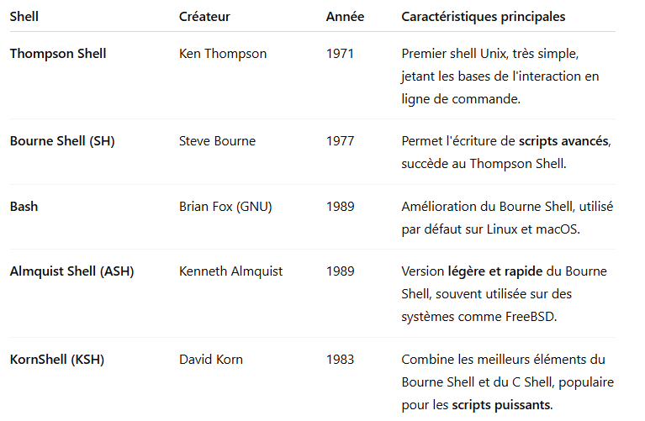

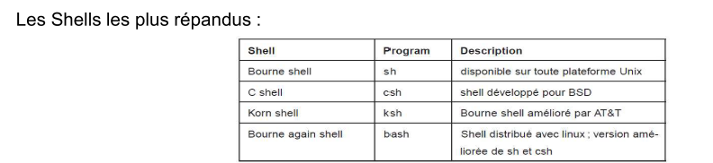

* Par défaut, le shell associé à un compte d'utilisateur dans Ubuntu est Bourne-Again Shell

(Bash) cad Toutes les commandes saisies par un utilisateur dans un émulateur de terminal sont traitées par Bash. Ubuntu inclut aussi l'interpréteur Bourne Shell (sh).

• D'autres shells, comme Z Shell (zsh) ou C-Shell (csh), peuvent être installés facilement à

l'aide de son gestionnaire de paquets

**Les deux méthodes d'accès au Shell**

1. **Le mode console** :
   * Dans ce mode, le **Shell** s'affiche en **plein écran**, souvent accessible directement au démarrage du système, surtout dans des environnements sans interface graphique, ou pour des **tâches de dépannage** ou de **maintenance**.
2. **Le mode terminal** :
   * Le mode terminal émule une **console** dans une **fenêtre** de l'interface graphiqueLe **Shell** est affiché dans une **portion de l'écran**.
   * **Accès** : Ce mode est plus utilisé dans les systèmes modernes, où tu travailles dans un environnement avec une interface graphique. Les utilisateurs ouvrent un **émulateur de terminal** pour accéder à un Shell sans quitter l'interface graphique.

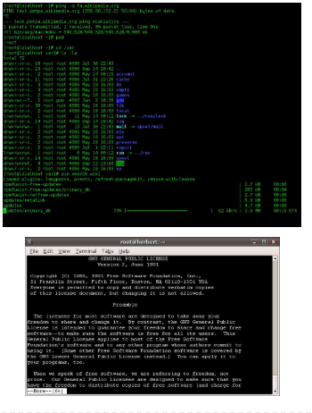

**Avantages de l'Interface en Ligne de Commande (CLI) :**

* **Contrôle total** : permet de tout gérer dans le système, offrant une capacité à exécuter toute tâche même ce qui n’est pas possible en mode graphique.
* **Légère pour le système** : consomme très peu de ressources, idéale pour les ordinateurs peu puissants.
* **Automatisation** : permet de créer des scripts pour faire des tâches répétitives automatiquement.
* **Administration à distance facile** : très pratique pour gérer des serveurs via Internet, sans interface graphique.

Quand tu utilises **Linux**, tu travailles avec un ordinateur en lui donnant des **commandes**. Tu peux le faire de deux façons :

**🔹 1. Mode texte (ou ligne de commande)**

* Tu tapes des **commandes au clavier**.
* Le résultat s’affiche sous forme de **texte**.  
  ➡️ Exemple : tu écris ls pour voir la liste des fichiers.

**🔹 2. Environnement XWindow**

* C’est un **mode graphique** avec des fenêtres, des icônes, des menus.
* Tu utilises la **souris** pour lancer des programmes, ouvrir des fichiers, etc.  
  ➡️ Exemple : comme sur Windows ou macOS avec des fenêtres.

**💡 Les commandes sont des programmes**

Chaque commande (comme ls, cp, mkdir, etc.) est en fait un **petit programme** écrit pour faire une tâche précise (afficher, copier, créer...).

**Structure d'une commande Linux**

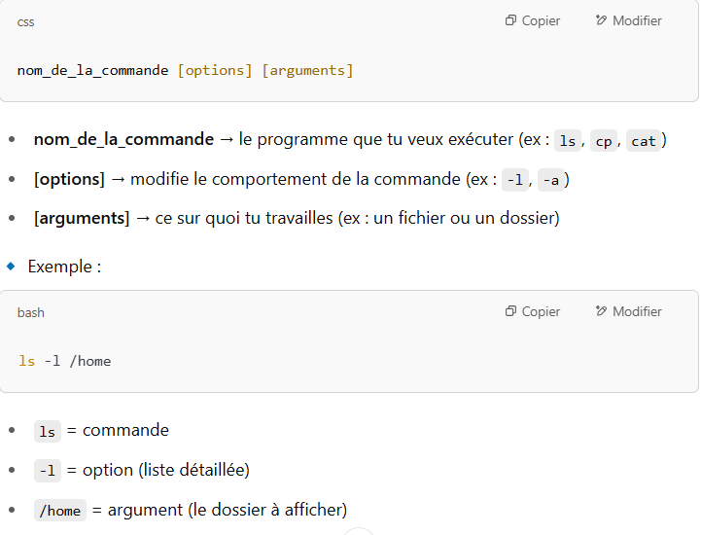

Les options sont facultatifs



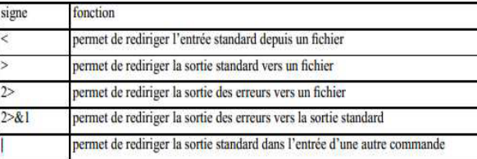

exemples

**Commande who et whoami**

* who → Affiche **tous les utilisateurs connectés** à la machine.
* whoami → Affiche **ton propre nom d’utilisateur** (celui avec lequel tu es connecté maintenant).
* **Option -q de la commande who**→ Affiche **le nombre total** d’utilisateurs connectés.

crrer dans le dossier courant si le chemin n’est pas absolue

